**الاسم و اللقب**

العنوان

الهاتف

البريد الإلكتروني

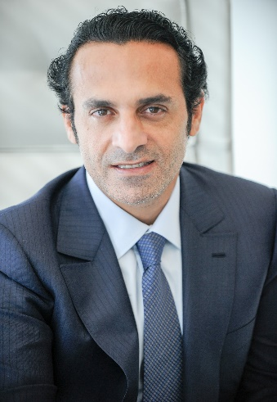

**مدير إداري في القطاع الحكومي**

**الملخص المهني**

مدير إداري بخبرة تزيد عن **15**

**عامًا** في إدارة العمليات الإدارية في القطاع الحكومي، متخصص في تطوير السياسات والإجراءات، وتحسين كفاءة الأداء المؤسسي، وإدارة فرق العمل متعددة التخصصات. يمتلك سجلًا حافلًا في قيادة المبادرات الحكومية، وتحقيق مؤشرات الأداء الاستراتيجية، وضمان الامتثال للوائح والأنظمة.

### **المؤهلات العلمية**

* ماجستير إدارة أعمال (MBA) – جامعة الملك سعود – 2012
* بكالوريوس إدارة عامة – جامعة الإمام محمد بن سعود – 2007
* دبلوم متقدم في القيادة الإدارية – معهد الإدارة العامة – 2018

### **الخبرات العملية**

**مدير إداري – وزارة [اسم الوزارة]**  
2018 – حتى الآن

* الإشراف على إدارة الموارد البشرية، والشؤون المالية، والمشتريات.
* تطوير اللوائح الإدارية وتبسيط الإجراءات بما يتماشى مع رؤية المملكة 2030.
* إدارة فريق مكون من 30 موظفًا إداريًا، وتدريبهم على أفضل الممارسات.

**نائب مدير الإدارة – [جهة حكومية]**  
2013 – 2018

* متابعة تنفيذ السياسات الداخلية وضمان الامتثال للوائح الحكومية.
* الإشراف على الميزانيات السنوية وتوزيع الموارد بكفاءة.
* المشاركة في صياغة الخطط الاستراتيجية للإدارة.

**رئيس قسم الشؤون الإدارية – [جهة حكومية]**  
2007 – 2013

* الإشراف على أرشفة الوثائق الرسمية.
* إدارة عقود المشتريات والخدمات.
* تنظيم الفعاليات والاجتماعات الرسمية للجهة.

### **الدورات والشهادات**

* دورة القيادة والتحفيز – معهد الإدارة العامة – 2019
* دورة إدارة التغيير المؤسسي – 2021

### **اللغات**

* العربية: اللغة الأم
* الإنجليزية: ممتاز (قراءة وكتابة وتحدث)